Woordpakket 23
(Woorden met korte en lange klank)

wij roepen | de bakker | de scholen | wij bellen | deze
de maanden | mager | zij spelen | de dwergen | negen
de koppen | dikke | het konijn | de olie | wij duiken
zij zullen | de schapen | de poorten | de vuren | de lampen
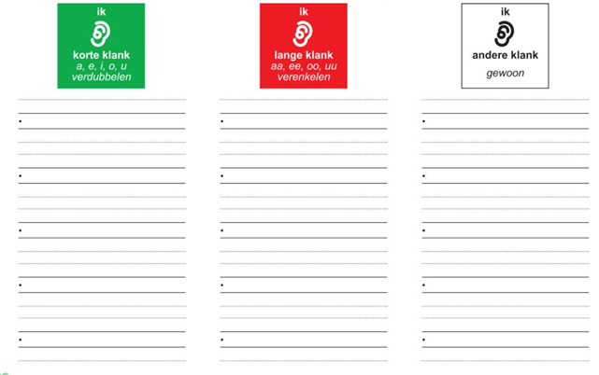
- Zet in iedere kolom vijf woorden uit het woordpakket.

- Lees de mop. Boven sommige woorden staat een vakje. Kleur het vakje rood bij een verenkeling (lange klank), groen bij een verdubbeling (korte klank) en laat het wit bij een woord met een andere klank.
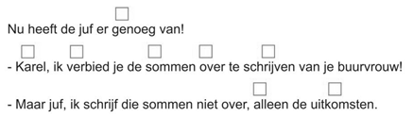

- Oefen hier je woordpakket.
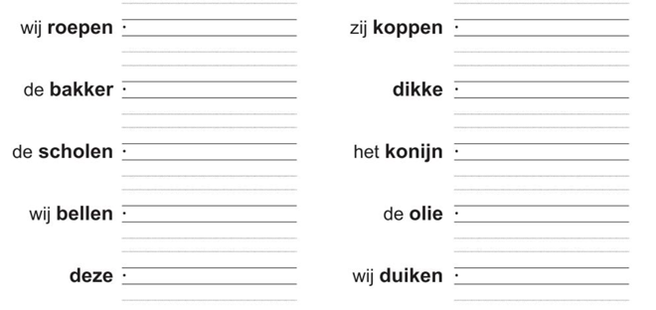

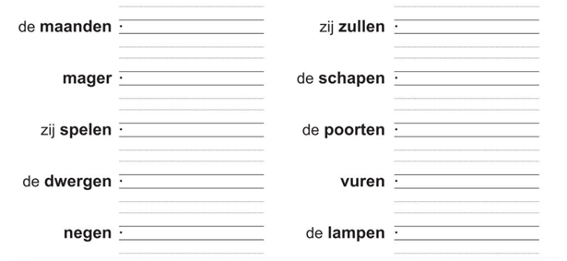

- Kleur alle woorden die in een vakje staan. Woorden met een verdubbeling (korte klank) kleur je groen. Woorden met een verenkeling (lange klank) kleur je rood.
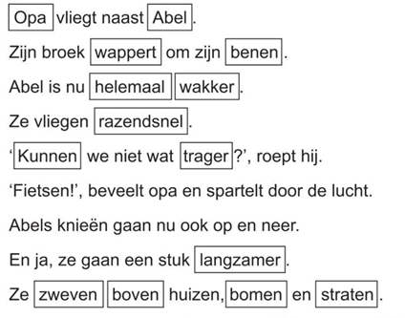

- Lees de tekst. Kleur in de tekst de woorden met een
verdubbeling (groen) en de woorden met een verenkeling (rood). Schrijf ze dan nog eens op.
